Итоговый тест 6 класс
- вариант
1.Культура – это…?
- Всё, что создано природой 2. всё, что создано учёными
- Всё, что создано человеком
2.Как называют религию первобытных людей - веру в духов и в душу?
- фетишизм 2. тотемизм 3. анимизм
3.Самый известный кромлех (сооружение древних людей) называется…?
- Мавзолей 2. Стоунхендж 3. Альгамбра
4.Колоссальное каменное сооружение с четырехугольным основанием и треугольными боковыми гранями, служившее гробницей египетским фараонам называется…?
- Пирамида 2. Заупокойный храм 3. Мавзолей
5. Самый известный цветной бюст египетской царицы…?
- Хатшепсут 2. Нефертити 3. Исиды
6. Древнегреческий поэт, автор «Илиады»?
- Гомер 2. Овидий 3. Эсхил
7. Как древние греки называли свою страну?
- Эллада 2. Микены 3. Одиссея
8. Один из наиболее почитаемых богов Древней Греции, из гимнов в честь которого (дифирамбов) постепенно развилась драма и трагедия?
- Зевс 2. Аполлон 3. Дионисий
9. Главный храм Афинского Акрополя, где находилась статуя Афины, назван…?
- Эрехтейон 2. Парфенон 3. Пропилеи
10. Кого из богов изображает статуя Фидия, сделанная из золота и слоновой кости (одно из «Семи чудес света»)?
- Зевса 2. Аполлона 3. Дионисия
11. Город, куда раз в четыре года, на время праздников, прекращавших войны между полисами, стремились попасть все греческие скульпторы?
- Дельфы 2. Афины 3. Олимпия

12. Общественные бани в Древнем Риме, являвшиеся также спортивными, культурными и увеселительными учреждениями называются…?
- Термы 2. Форум 3. Базилика
13. Изображение, выполнявшееся в Древнем Риме из плотно пригнанных друг к другу разноцветных камней, называется…?
- Базилика 2. Фреска 3. Мозаика
14. Самый большой амфитеатр Рима и всего античного мира?
- Эрехтейон 2. Парфенон 3. Колизей
15. Как называется криволинейное перекрытие между двумя опорами?
- дуга 2. арка 3. купол
16. Назовите периоды в развитии мировой художественной культуры____________

____________________________________________________________________________
17. Перечислите известные вам архитектурные ордеры _________________________

18. Как называются сооружения Древнего Рима _______________________

19. Как называется скульптура и кто автор?
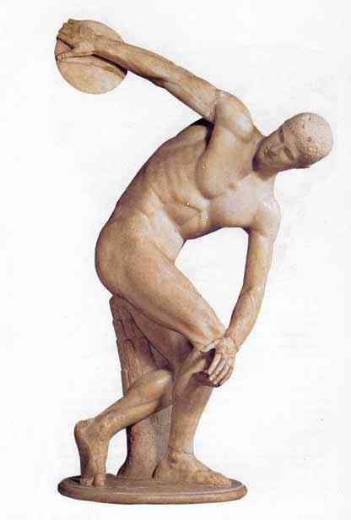

Итоговый тест 6 класс
- Вариант
1.Культура – это…?
- Всё, что создано природой 2. всё, что создано учёными
- Всё, что создано человеком
2.Как называли у первобытных людей веру в сверхъестественные силы неодушевленного предмета?
- фетишизм 2. тотемизм 3. анимизм
3.Что такое «палеолитическая Венера»?
- скульптурка женщины 2. наскальная живопись 3. дольмен
4.Как называется элемент храма (массивная суживающаяся кверху башня у входа в заупокойный древнеегипетский храм)
- Пилон 2. Обелиск 3. Столб
5. Как называется каменная фигура лежащего льва с человеческой головой?
- Кентавр 2. Обелиск 3. Сфинкс
6.Как называлось скульптурное изображение юноши в Древней Греции в эпоху архаики?
- Минотавр 2. Геракл 3. Курос
7. Великий поэт античности, которого изображали в виде слепого старца…?
- Гомер 2. Овидий 3. Эсхил
8. Лесное божество, спутник Диониса, атрибутами которого являются флейта и сосуд с вином?
- Фавн 2. Сатир 3. Велес
9. Находящаяся на возвышении крепость греческого города, его религиозный и политический центр называется…?
- Дельфы 2. Галикарнас 3. Афинский Акрополь
10.Самая известная скульптура Мирона называется…?
- «Дискобол» 2. «Кора» 3. «Геракл»
11. Город, где находился Фаросский маяк (высотой более 100 метров) – одно из семи чудес света?
- Александрия 2. Афины 3. Олимпия
12. Торговое или судебное здание в Риме, прямоугольное в плане, разделенное колоннами или столбами на продольные коридоры называется…?
- Термы 2. Форум 3. Базилика
13. Самый распространённый жанр в скульптуре Древнего Египта и Древнего Рима?
- Портрет 2. Мозаика 3. Фреска
14. Площадь в древнем Рима, где проходили народные собрания, совершался суд, устраивались ярмарки и триумфы полководцев называлась?
- Термы 2. Форум 3. Базилика
15. Строительный материал, изобретенный в Древнем Риме?
- кирпич 2. мрамор 3. бетон
16. Что такое культура? (определение 6 класса) _____________________________

_____________________________________________________________________________
17. Какие виды вазописи были развиты в Древней Греции? ___________________

18. Как звали Богов и Богинь Античности ___________________________________

___________________________________________________________________________

19. Как называется эта скульптура и где она находится?

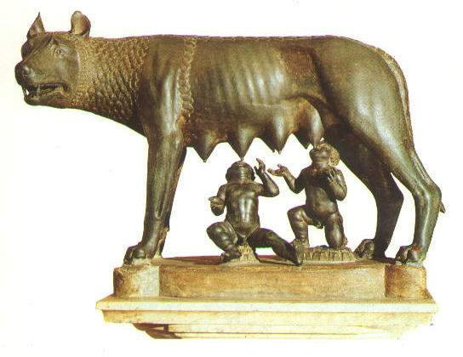

Ответы. Итоговый тест 6 класс
1 вариант
- 3 2. 3 3. 2 4. 1 5. 2 6. 1 7. 1 8. 3 9. 2
10. 1 11. 3 12. 1 13. 3 14. 1 15. 2
16. первобытная культура, Античность, Средневековье, Возрождение, Просвещение, 19 и 20 век
17. ионический, дорический, коринфский ордер
18. базилика, термы, амфитеатр, арка, акведук
19. Скульптор Мирон - «Дискобол»
2 вариант
- 3 2. 1 3. 1 4. 1 5. 3 6. 3 7. 1 8. 2 9. 3
10. 1 11. 1 12. 3 13. 1 14. 2 15. 3
16. исторически определённая ступень развития общества, характеризующаяся результатами материальной и духовной деятельности человека
17. ковровый, чернофигурный, краснофигурный стиль
18. Зевс – Юпитер, Афродита - Венера, Арес – Марс, Артемида – Диана, Посейдон – Нептун, Гера – Юнона, Афина – Минерва, Эрот – Амур, Дионисий – Бахус, Гефест – Вулкан, Крон – Сатурн, Гермес – Меркурий.
19. Капитолийская волчица. Находится она сейчас в Капитолийском музее во дворце Палаццо на площади Капитолия (государство Ватикан).

